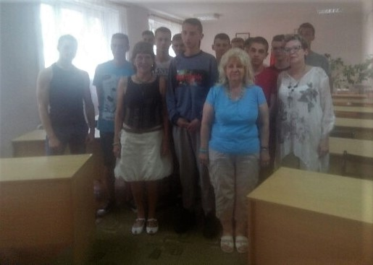
28 июня 2018 года профсоюзный комитет учащихся колледжа поздравил лучших учащихся, проживающих в общежитии № 2 по итогам смотра – конкурса «На лучшую комнату общежития» за 2017 – 2018 учебный год.
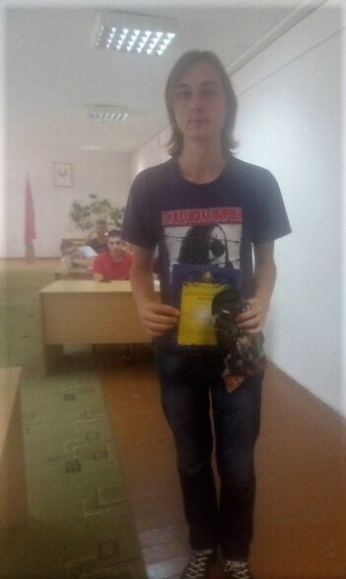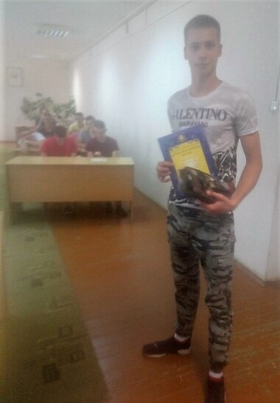
Были вручены грамоты, благодарственные письма, сладкие сувениры, единовременные денежные премии, а так же высказаны пожелания крепкого здоровья, счастья, успехов в учёбе.

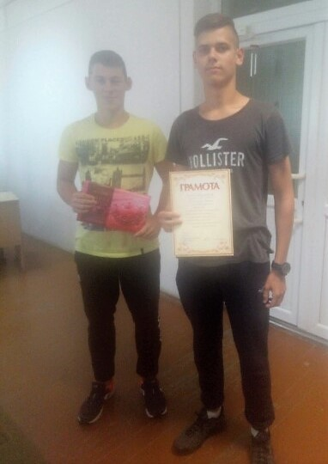
Поздравление провели председатель профсоюзного комитета Замостьянина Галина Владимировна, член профсоюзного актива Мирон Яна в присутствии членов совета самоуправления общежития, воспитателя Ирины Анатольевны Ивановой, заведующей общежитием Боровской Аллы Ивановны.
